UCHWAŁA Nr 431 / 8760 / 22
ZARZĄDU WOJEWÓDZTWA PODKARPACKIEGO
w RZESZOWIE
z dnia 18 października 2022r.

w sprawie informacji o stanie realizacji zadań oświatowych
za rok szkolny 2021/2022.

Na podstawie art. 41 ust. 1 ustawy z dnia 5 czerwca 1998 r. o samorządzie województwa (Dz.U. z 2022 r. poz. 547 ze zm.) i art. 11 ust. 7 ustawy z dnia 14 grudnia 2016 r. Prawo oświatowe (Dz.U. z 2021 r. poz. 1082 z późn. zm.),

Zarząd Województwa Podkarpackiego w Rzeszowie
uchwala, co następuje:

§ 1.
- Przekazuje się Sejmikowi Województwa Podkarpackiego informację o stanie realizacji zadań oświatowych za rok szkolny 2021/2022.
- Informacja, o której mowa w ust. 1 stanowi załącznik do uchwały.

§ 2.

Uchwała wchodzi w życie z dniem podjęcia.

Załącznik do Uchwały Nr 431/8760/22
Zarządu Województwa Podkarpackiego
w Rzeszowie
z dnia 18 października 2022 r.

Informacja o stanie realizacji zadań oświatowych Samorządu Województwa Podkarpackiego za rok szkolny 2021/2022

Wstęp

Samorząd Województwa Podkarpackiego w okresie od 1 września 2021 r. do 31 sierpnia 2022 r. prowadził następujące wojewódzkie jednostki oświatowe:
- Medyczno-Społeczne Centrum Kształcenia Zawodowego i Ustawicznego w Jaśle;
- Medyczno-Społeczne Centrum Kształcenia Zawodowego i Ustawicznego w Mielcu;
- Medyczno-Społeczne Centrum Kształcenia Zawodowego i Ustawicznego w Przemyślu;
- Medyczno-Społeczne Centrum Kształcenia Zawodowego i Ustawicznego w Rzeszowie;
- Medyczno-Społeczne Centrum Kształcenia Zawodowego i Ustawicznego w Sanoku;
- Zespół Szkół Specjalnych w Rymanowie-Zdroju;
- Zespół Szkół przy Klinicznym Szpitalu Wojewódzkim Nr 2 im. Św. Jadwigi Królowej w Rzeszowie;
- Pedagogiczną Bibliotekę Wojewódzką w Krośnie wraz z filiami w:
- Brzozowie,
- Jaśle,
- Sanoku,
- Lesku,
- Ustrzykach Dolnych;
- Pedagogiczną Bibliotekę Wojewódzką im. Józefa Gwalberta Pawlikowskiego w Przemyślu wraz z filiami w:
- Lubaczowie,
- Jarosławiu,
- Przeworsku;
- Bibliotekę Pedagogiczną w Tarnobrzegu wraz z filiami w:
- Stalowej Woli,
- Nisku;
- Podkarpacki Zespół Placówek Wojewódzkich w Rzeszowie, w skład którego wchodzi:
- Podkarpackie Centrum Edukacji Nauczycieli w Rzeszowie wraz z Oddziałami:
- w Rzeszowie,
- w Krośnie,
- w Przemyślu,
- w Tarnobrzegu,
- Ośrodek Edukacji Nauczycieli i Pracowników Administracji Samorządowej w Czudcu,
- Pedagogiczna Biblioteka Wojewódzka w Rzeszowie wraz z filiami w:
- Kolbuszowej,
- Leżajsku,
- Łańcucie,
- Mielcu,
- Sędziszowie Małopolskim,
- Strzyżowie;
- Szkolne Schronisko Młodzieżowe w Czudcu, ul. Rzeszowska 82 wraz z filiami:
- w Przemyślu,
- w Tarnobrzegu.

Od 1 września 2021 r. Pedagogiczna Biblioteka Wojewódzka w Rzeszowie funkcjonuje w strukturze Podkarpackiego Zespołu Placówek Wojewódzkich w Rzeszowie (uchwała nr XXXVIII/626/21 z dnia 28 czerwca 2021 r.).

Finansowanie wojewódzkich jednostek oświatowych

Subwencja oświatowa na rok 2021 wyniosła 34 549 694 zł. W stosunku do subwencji uzupełniono plan wydatków wojewódzkich jednostek oświatowych z dochodów własnych Województwa Podkarpackiego o kwotę 18 189 970 zł w tym na inwestycje i remonty przeznaczono 2 198 166 zł. W roku 2021 środki pochodzące z subwencji oświatowej stanowiły 66% budżetu wojewódzkich jednostek oświatowych.

Wykres 1. Finansowanie wojewódzkich jednostek oświatowych w 2021 r. [%]
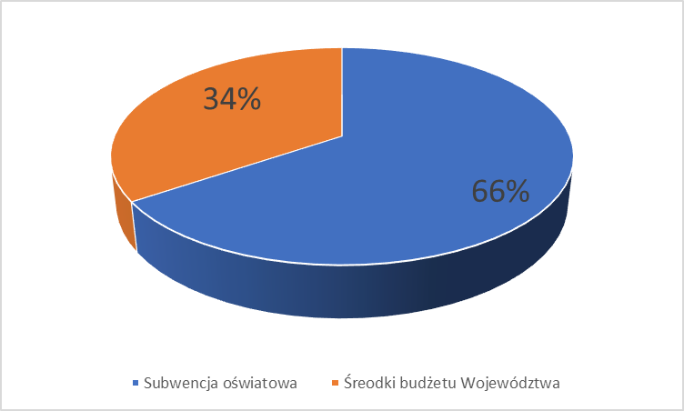
Opracowanie własne: Departament Edukacji, Nauki i Sportu UMWP

Tabela 1. Finansowanie wojewódzkich jednostek oświatowych w 2021 r. [zł]
Jednostka | Subwencja oświatowa | Środki budżetu Województwa | Budżet jednostki
MSCKZiU Przemyśl | 1 567 283 | 1 208 718 | 2 776 001
MSCKZiU Jasło | 2 216 001 | 1 213 489 | 3 429 490
MSCKZiU Sanok | 3 409 854 | 261 615 | 3 671 469
MSCKZiU Mielec | 682 811 | 1 227 435 | 1 910 246
MSCKZiU Stalowa Wola | 548 741 | 406 963 | 955 704
MSCKZiU Rzeszów | 4 531 372 | 1 794 329 | 6 325 701
ZS Rzeszów | 5 382 998 | 768 561 | 6 151 559
ZSS Rymanów-Zdrój | 1 769 971 | 1 084 251 | 2 854 222
PZPW+PBW | 14 440 664 | 10 224 608 | 24 665 272
RAZEM | 34 549 694 | 18 189 970 | 52 739 664
*Budżet jednostki = subwencja oświatowa + środki budżetu województwa
Opracowanie własne: Departament Edukacji, Nauki i Sportu UMWP
W wysokości subwencji oświatowej za rok 2021 uwzględniono zwiększenie z tytułu odpraw na odprawy nauczycieli w wysokości 217 811 zł. Uwzględniono również budżet Medyczno-Społecznego Centrum Kształcenia Zawodowego i Ustawicznego w Stalowej Woli, które od dnia 1 września 2021 r. jest prowadzone przez Powiat Stalowowolski.
W kolumnie środki budżetu Województwa zawarto również kwotę inwestycji i remontów wojewódzkich jednostek oświatowych w łącznej wysokości 2 198 166 zł.

Tabela 2 Środki finansowe przeznaczone na inwestycje i remonty w wojewódzkich jednostkach oświatowych w 2021 r. [zł]
Jednostka | Remonty | Inwestycje
MSCKZiU Przemyśl | 85 388
MSCKZiU Jasło | 269 834 | 13 530
MSCKZiU Sanok | 4 989
MSCKZiU Mielec | 719 043
MSCKZiU Stalowa Wola | 10 557
MSCKZiU Rzeszów | 338 173
ZS Rzeszów | 1 947 | 28 079
ZSS Rymanów-Zdrój | 677
PZPW | 66 990 | 20 000
SSM Czudec | 402 332 | 91 516
PBW Rzeszów | 41 131
PBW Krosno | 24 624
PBW Przemyśl | 43 315
BP Tarnobrzeg | 36 041
PZPW+PBW | 614 433 | 111 516
Razem | 2 045 041 | 153 125

Ważniejsze inwestycje i remonty w wojewódzkich jednostkach oświatowych wskazane zostały w dalszej części niniejszej informacji.
Wojewódzkie jednostki oświatowe gromadziły również na wydzielonym rachunku bankowym dochody uzyskiwane ze źródeł wskazanych w uchwale nr IV/60/19 Sejmiku Województwa Podkarpackiego z dnia 28 stycznia 2019 r. w sprawie określenia dochodów gromadzonych przez wojewódzkie oświatowe jednostki budżetowe, ze zm. Uzyskane dochody w roku 2021 r. wyniosły łącznie 1 449 502 zł. W porównaniu do roku 2020 dochody te wzrosły o 186 287 zł. Dochody wojewódzkie jednostki oświatowe przeznaczyły na cele wskazane w ww. uchwale Sejmiku Województwa.

Tabela 3. Dochody gromadzone na wydzielonym rachunku bankowym uzyskiwane w roku 2020 i 2021
Jednostka | 2020 | 2021
BP Tarnobrzeg | 13 192,27 | 15 691,57
MSCKZiU Jasło | 45 695,41 | 22 508,14
MSCKZiU Mielec | 26 734,39 | 15 416,61
MSCKZiU Przemyśl | 63 887,30 | 45 665,22
MSCKZiU Rzeszów | 108 322,25 | 129 042,62
MSCKZiU Sanok | 80,05 | 144,37
MSCKZiU Stalowa Wola | 507,81 | 911,37
PBW Krosno | 3 917,45 | 3 737,63
PBW Przemyśl | 157 128,63 | 159 205,80
PBW Rzeszów | 18 797,99 | 15 085,93
PZPW | 794 420,15 | 1 032 782,50
ZS Rzeszów | 28 691,20 | 7 900,00
ZSS Rymanów-Zdrój | 1 840,15 | 1 410,39
 | 1 263 215,05 | 1 449 502,15
Opracowanie własne: Departament Edukacji, Nauki i Sportu UMWP

W wojewódzkich jednostkach oświatowych w roku 2021 r. liczba etatów wynosiła 549,30, z czego 193,87 to etaty pracowników niepedagogicznych a 355,43 to etaty pedagogiczne.

Wykres 2. Struktura zatrudnienia w wojewódzkich jednostkach oświatowych w 2021 r
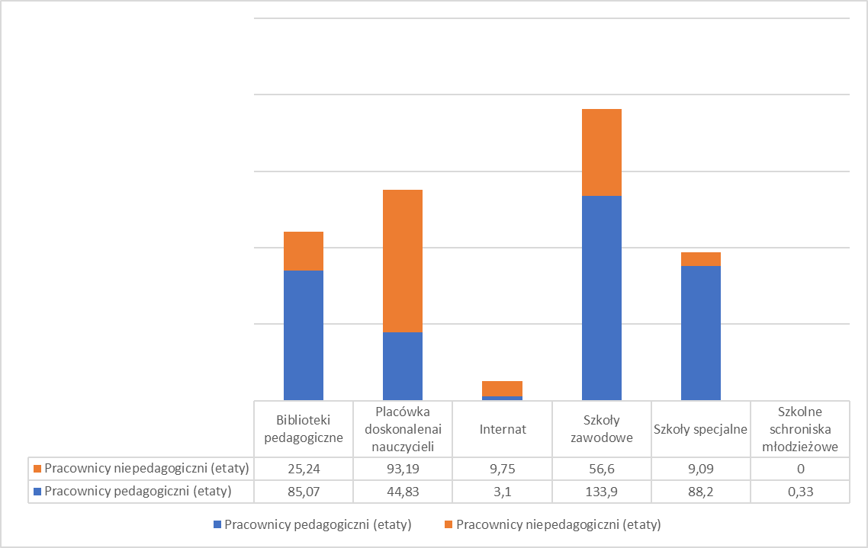
Opracowanie własne: Departament Edukacji, Nauki i Sportu UMWP

Przepisy Karty Nauczyciela nakładają na samorząd terytorialny obowiązek ustalenia płac nauczycieli w określony sposób, tj. w taki, aby za pośrednictwem wynagrodzenia zasadniczego oraz dodatków osiągnąć średnie wynagrodzenie. Średnie wynagrodzenie nie jest wynagrodzeniem minimalnym, przysługującym każdemu nauczycielowi. Średnie wynagrodzenie nauczycieli stanowi dla: nauczyciela stażysty - 100%, nauczyciela kontraktowego - 111%, nauczyciela mianowanego - 144%, nauczyciela dyplomowanego - 184% kwoty bazowej określanej corocznie w ustawie budżetowej (art. 30 ust. 3 Karty Nauczyciela). Kwota bazowa dla nauczycieli jest corocznie ustalana w ustawie budżetowej. W roku 2021 kwota bazowa wynosiła 3 537,80 zł
Średnie wynagrodzenie nauczycieli, w podziale na poszczególne stopnie awansu zawodowego w wojewódzkich jednostkach oświatowych, w roku 2021 wynosiło:
Wykres 3. Średnie wynagrodzenie nauczycieli wojewódzkich jednostek oświatowych w 2021 r.

Opracowanie własne: Departament Edukacji, Nauki i Sportu UMWP

Medyczno-Społeczne Centra Kształcenia Zawodowego i Ustawicznego

W Medyczno-Społecznych Centrach Kształcenia Zawodowego, wg stanu na dzień 30 września 2021 r., uczyło się 1 264 słuchaczy, w tym w Jaśle – 255, w Mielcu – 73, w Przemyślu – 185, w Rzeszowie – 342 i w Sanoku – 409.

Tabela 4. Liczba słuchaczy w podziale na poszczególne formy kształcenia, wg stanu na dzień 30 września 2021 r.
Jednostka | Forma kształcenia
 | dzienna | stacjonarna | zaoczna
MSCKZiU Jasło | 45 | 180 | 30
MSCKZiU Mielec | 8 | 43 | 22
MSCKZiU Przemyśl | 18 | 96 | 71
MSCKZiU Rzeszów | 287 | 0 | 55
MSCKZiU Sanok | 340 | 0 | 69
RAZEM | 698 | 319 | 247
Opracowanie własne: Departament Edukacji, Nauki i Sportu UMWP
W roku 2021/2022 Medyczno-Społeczne Centra Kształcenia Zawodowego i Ustawicznego kształciły w następujących zawodach:
- Asystent osoby niepełnosprawnej,
- Asystentka stomatologiczna,
- Higienistka stomatologiczna,
- Opiekun medyczny,
- Opiekun osoby starszej,
- Opiekun w domu pomocy społecznej,
- Technik dentystyczny,
- Technik elektroniki i informatyki medycznej,
- Technik elektroradiolog,
- Technik farmaceutyczny,
- Technik masażysta,
- Technik sterylizacji medycznej,
- Technik usług kosmetycznych,
- Terapeuta zajęciowy.

Średni miesięczny koszt kształcenia 1 ucznia w szkołach policealnych w roku 2021 to 1 292 zł.
Wykres 4. Średni miesięczny koszt kształcenia 1 ucznia w 2021 r. [zł]
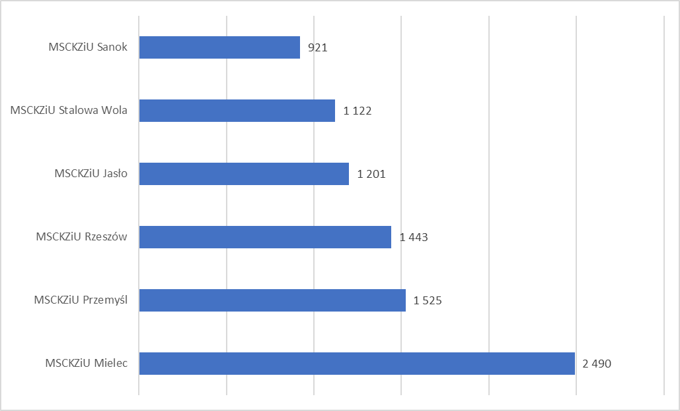
Opracowanie własne: Departament Edukacji, Nauki i Sportu UMWP
Najwyższy koszt kształcenia jednego słuchacza odnotowano w Medyczno-Społecznym Centrum Kształcenia Zawodowego i Ustawicznego w Mielcu, zaś najniższy w Medyczno-Społecznym Centrum Kształcenia Zawodowego i Ustawicznego w Sanoku.
W ramach funkcjonującego ramach MSCKZiU– Centrum Kształcenia Ustawicznego zrealizowano kursy:
- w Jaśle:
- kurs pedagogiczny dla instruktorów praktycznej nauki zawodu
- kurs – Sekretarka medyczna,
- kurs pierwszej pomocy.
Łącznie kursy te ukończyło 59 osób.
- w Rzeszowie:
- kurs pedagogiczny – dla 21 uczestników.

Wyniki egzaminów zawodowych i egzaminów potwierdzających kwalifikacje w zawodzie w szkołach wchodzących w skład Medyczno-Społecznych Centrów Kształcenia Zawodowego i Ustawicznego w roku 2021

Egzamin zawodowy i egzamin potwierdzający kwalifikacje w zawodzie jest przeprowadzony z zakresu danej kwalifikacji wyodrębnionej w zawodzie lub w zawodach zgodnie z klasyfikacją zawodów szkolnictwa zawodowego oraz na podstawie wymagań określonych w podstawie programowej kształcenia w zawodach. Część pisemną egzaminu potwierdzającego kwalifikacje w zawodzie przeprowadza się z wykorzystaniem arkuszy egzaminacyjnych i kart odpowiedzi lub z wykorzystaniem elektronicznego systemu przeprowadzana Część pisemna egzaminu zawodowego jest przeprowadzana z wykorzystaniem elektronicznego systemu przeprowadzania egzaminu. Powyższe części mają formę testu składającego się z 40 zadań zamkniętych, zawierających cztery odpowiedzi do wyboru, z których tylko jedna jest poprawna. Rezultatem końcowym części praktycznej jest wyrób lub usługa oraz określona dokumentacja.
W sesji zimowej do części pisemnej egzaminu przystąpiło 135 osób (30 uczących się w systemie zaocznym, 18 w systemie stacjonarnym i 87 w systemie dziennym) a zdało 134 osoby (30 – forma zaoczna, 17 – forma stacjonarna, 87 – forma dzienna).
Tabela 5 - Wyniki egzaminu - część pisemna - sesja zimowa
Forma kształcenia | Szkoła | Zawód | Przystępujący do części pisemnej (liczba) | Zdawalność część pisemna (liczba) | Zdawalność (%)
dzienna | MSCKZiU Rzeszów | Technik elektroradiolog | 22 | 22 | 100%
 |  | technik farmaceutyczny | 28 | 28 | 100%
 | MSCKZiU Sanok | Technik elektroradiolog | 7 | 7 | 100%
 |  | Technik farmaceutyczny | 7 | 7 | 100%
 | MSCKZiU w Mielcu | Technik farmaceutyczny | 8 | 8 | 100%
 | MSCKZiU Jasło | Technik farmaceutyczny | 15 | 15 | 100%
stacjonarna | MSCKZiU Jasło | Terapeuta zajęciowy | 18 | 17 | 94%
zaoczna | MSCKZiU Jasło | Technik sterylizacji medycznej | 22 | 22 | 100%
 |  | Technik usług kosmetycznych | 8 | 8 | 100%

W sesji zimowej w części praktycznej do egzaminu przystąpiło 135 osoby (30 – forma zaoczna, 18 – forma stacjonarna, 87 – forma dzienna). Zdało 122 osoby (29 – forma zaoczna, 17 – forma stacjonarna, 76 – forma dzienna).
Tabela 6 - Wyniki egzaminu - część praktyczna - sesja zimowa
Forma kształcenia | Szkoła | Zawód | Przystępujący do części praktycznej (liczba) | Zdawalność część praktyczna (liczba) | Zdawalność (%)
dzienna | MSCKZiU Rzeszów | Technik elektroradiolog | 22 | 22 | 100%
 |  | Technik farmaceutyczny | 28 | 21 | 75%
 | MSCKZiU Sanok | Technik elektroradiolog | 7 | 7 | 100%
 |  | Technik farmaceutyczny | 7 | 7 | 100%
 | MSCKZiU w Mielcu | Technik farmaceutyczny | 8 | 6 | 75%
 | MSCKZiU Jasło | Technik farmaceutyczny | 15 | 13 | 87%
stacjonarna | MSCKZiU Jasło | Terapeuta zajęciowy | 18 | 17 | 94%
zaoczna | MSCKZiU Jasło | Technik sterylizacji medycznej | 22 | 22 | 100%
 |  | Technik usług kosmetycznych | 8 | 7 | 88%

W sesji letniej do egzaminu z części pisemnej przystąpiło 348 osób (64 – forma stacjonarna, 164 – forma dzienna, 120 – forma zaoczna). Zdało 345 słuchaczy (63 – forma stacjonarna, 163 – dzienna i 119 – zaoczna).
Tabela 7 - Wyniki egzaminu - część pisemna - sesja letnia
Forma kształcenia | Szkoła | Zawód | Przystępujący do części pisemnej (liczba) | Zdawalność część pisemna (liczba) | Zdawalność (%)
dzienna | MSCKZiU Rzeszów | Asystentka stomatologiczna | 24 | 24 | 100%
 |  | Higienistka stomatologiczna | 15 | 15 | 100%
 |  | Technik dentystyczny | 9 | 9 | 100%
 |  | Technik masażysta | 17 | 17 | 100%
 |  | Technik usług kosmetycznych | 20 | 20 | 100%
 | MSCKZiU Sanok | Asystent osoby niepełnosprawnej | 18 | 18 | 100%
 |  | Technik usług kosmetycznych | 16 | 16 | 100%
 |  | Technik elektroniki i informatyki medycznej | 17 | 17 | 100%
 |  | Technik masażysta | 14 | 13 | 93%
 |  | Terapeuta zajęciowy | 14 | 14 | 100%
stacjonarna | MSCKZiU w Mielcu | Terapeuta zajęciowy | 14 | 14 | 100%
 | MSCKZiU Przemyśl | Asystentka stomatologiczna | 18 | 17 | 94%
 |  | Terapeuta zajęciowy | 18 | 18 | 100%
 | MSCKZiU Jasło | Technik usług kosmetycznych | 14 | 14 | 100%
zaoczna | MSCKZiU Rzeszów | Opiekunka dziecięca | 18 | 17 | 94%
 |  | Protetyk słuchu | 20 | 20 | 100%
 |  | Technik usług kosmetycznych | 15 | 15 | 100%
 | MSCKZiU Sanok | Opiekun osoby starszej | 14 | 14 | 100%
 |  | Opiekunka środowiskowa | 19 | 19 | 100%
 | MSCKZiU Przemyśl | Asystent osoby niepełnosprawnej | 14 | 14 | 100%
 |  | Technik usług kosmetycznych | 20 | 20 | 100%

W części praktycznej na 347 zdało 327 osób (forma stacjonarna na 61 na 64, forma dzienna 151 na 163 i forma zaoczna 115 na 120).

Forma kształcenia | Szkoła | Zawód | Przystępujący do części praktycznej (liczba) | Zdawalność część praktyczna (liczba) | Zdawalność (%)
dzienna | MSCKZiU Rzeszów | Asystentka stomatologiczna | 24 | 24 | 100%
 |  | Higienistka stomatologiczna | 15 | 15 | 100%
 |  | Technik dentystyczny | 9 | 9 | 100%
 |  | Technik masażysta | 17 | 17 | 100%
 |  | Technik usług kosmetycznych | 20 | 18 | 90%
 | MSCKZiU Sanok | Asystent osoby niepełnosprawnej | 16 | 16 | 100%
 |  | Technik usług Kosmetycznych | 16 | 11 | 69%
 |  | Technik elektroniki i informatyki medycznej | 17 | 17 | 100%
 |  | Technik masażysta | 14 | 12 | 86%
 |  | Terapeuta zajęciowy | 13 | 10 | 77%
 | MSCKZiU w Mielcu | Technik farmaceutyczny | 2 | 2 | 100%
stacjonarna | MSCKZiU w Mielcu | Terapeuta zajęciowy | 14 | 12 | 86%
 | MSCKZiU Przemyśl | Asystentka stomatologiczna | 18 | 18 | 100%
 |  | Terapeuta zajęciowy | 18 | 17 | 94%
 | MSCKZiU Jasło | Technik usług kosmetycznych | 14 | 14 | 100%
zaoczna | MSCKZiU Rzeszów | Opiekunka dziecięca | 18 | 18 | 100%
 |  | Protetyk słuchu | 20 | 20 | 100%
 |  | Technik usług kosmetycznych | 15 | 10 | 67%
 | MSCKZiU Sanok | Opiekun osoby starszej | 14 | 14 | 100%
 |  | Opiekunka Środowiskowa | 19 | 19 | 100%
 | MSCKZiU Przemyśl | Asystent osoby niepełnosprawnej | 14 | 14 | 100%
 |  | Technik usług kosmetycznych | 20 | 20 | 100%

Tabela 8 - Zdawalność wg form kształcenia
Sesja zimowa
Forma kształcenia | Zdawalność - część pisemna (%) | Zdawalność - część praktyczna (%)
zaoczna | 100% | 97%
stacjonarna | 94% | 94%
dzienna | 100% | 87%
Sesja letnia
Forma kształcenia | Zdawalność - część pisemna (%) | Zdawalność - część praktyczna (%)
stacjonarna | 98% | 95%
dzienna | 99% | 93%
zaoczna | 99% | 96%

Ważniejsze inwestycje i remonty

Ważniejsze inwestycje i remonty przeprowadzone w Medyczno-Społecznych Centrach Kształcenia Zawodowego i Ustawicznego to:
- Zmiana sposobu użytkowania części sportowej budynku Medyczno- Społecznego Centrum Kształcenia Zawodowego i Ustawicznego w Mielcu pod potrzeby Pedagogicznej Biblioteki Wojewódzkiej w Rzeszowie filii w Mielcu – wartość zadania to 516 000 zł,
- „Remont patia przy Medyczno-Społecznym Centrum Kształcenia Zawodowego i Ustawicznego w Mielcu – wartość zadania 200 000 zł,
- remont 28 balkonów w budynku Domu Słuchacza Medyczno- Społecznego Centrum Kształcenia Zawodowego i Ustawicznego w Rzeszowie na kwotę 310 380 zł,

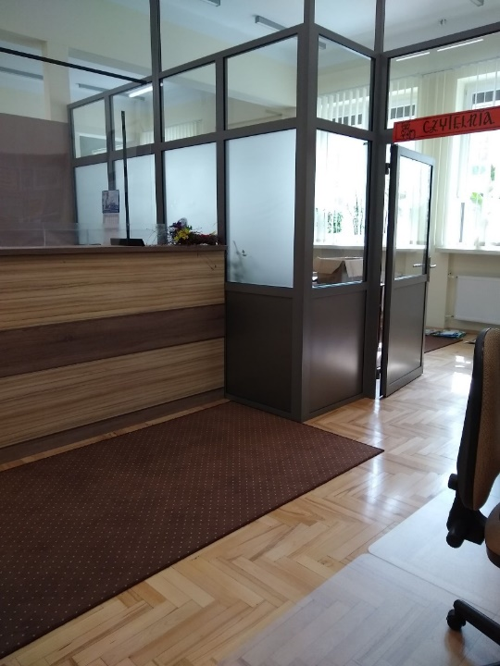
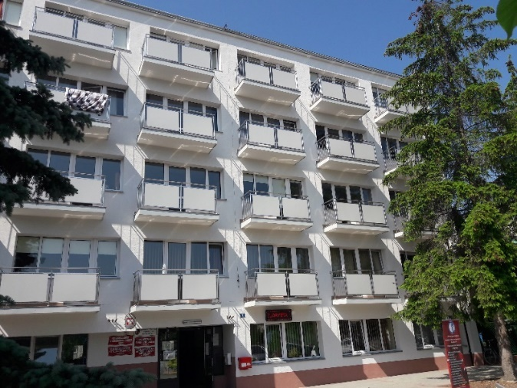
Zdjęcie 1 – Udostępnienie części budynku MSCKZiU w Mielcu pod potrzeby Filii Biblioteki Pedagogicznej
Zdjęcie 2 - Remont balkonów w MSCKZiU Rzeszów

- wykonanie remontu/wymiany wewnętrznej instalacji elektrycznej, przeciwpożarowej oraz instalacji okablowania strukturalnego w budynku szkoły MSCKZiU w Jaśle – koszt to 263.541 zł.

Pozostała działalność Medyczno-Społecznych Centrów Kształcenia Zawodowego i Ustawicznego

Podobnie jak w latach poprzednich organizacja i przebieg kształcenia zdeterminowany były sytuacją epidemiologiczną w kraju. Szkoły funkcjonowały najpierw w trybie stacjonarnym, potem częściowo i następnie całkowicie w trybie zdalnym. Dyrektorzy jednostek wskazywali na skutki nauczania zdalnego. Wyniki badań wewnętrznych wykazały, że okres nauczania zdalnego okazał się rodzajem długotrwałej sytuacji kryzysowej. Od września 2021 r. kluczowymi działaniami szkoły stało się przeciwdziałanie skutkom długotrwałej izolacji słuchaczy.

Medyczno-Społeczne Centrum Kształcenia Zawodowego i Ustawicznego w Przemyślu brało udział w realizacji zadań w ramach projektów dofinansowywanych ze środków UE: „SPO – 22 branża pomocy społecznej stawia na praktykę” oraz „MED. – 20 branża opieki zdrowotnej stawia na praktykę”. Projekty realizowało Caritas Archidiecezji Przemyskiej przy współudziale MSCKZiU w Przemyślu. W ramach projektu opracowano modelowe programy praktycznej zawodu, realizowano płatne staże uczniowskie, realizowano zajęcia zwiększające kompetencje zawodowego zgodnie z potrzebami rynku pracy.

Pomimo faktu, iż wszystkie szkoły posiadają bazę dydaktyczną umożliwiającą właściwą realizację podstaw programowych kształcenia zawodowego baza ta jest rok rocznie rozszerzana. Dla przykładu w Medyczno-Społecznym Centrum Kształcenia Zawodowego i Ustawicznego w Jaśle uzupełniono wyposażono pracownię opiekuna medycznego – doposażono w 3 fantomy umożliwiające naukę pobierania krwi i symulację wkłuć dożylnych, 1 podnośnik umożliwiający naukę transportu unieruchomionego w łóżku pacjenta oraz koncentrator tlenu.
W Medycznym Centrum Kształcenia Zawodowego i Ustawicznego w Rzeszowie zakupiono wyposażenie na łączną kwotę 160 924 zł, w tym pracownie dentystyczne – 68 066 zł, pracownie kosmetyczne – 15 950 zł, pracownie asystentki i higienistki stomatologicznej – 56 663 zł, pracownie protetyka słuchu – 3 456 zł, pracownie elektroradiologii – 10 642 zł, pozostałe pracownie – 6 148 zł.

Szkoły specjalne

W Zespole Szkół przy Klinicznym Szpitalu Wojewódzkim Nr 2 im. Św. Jadwigi Królowej w Rzeszowie w roku objętym sprawozdaniem realizowano szereg projektów i programów edukacyjnych zewnętrznych. Realizowano programy własne (np. autorski program koła matematycznego, autorski program koła polonistycznego, autorski program papieski „Żywe kamienie”, etc.). Szkoła prowadziła również działania związane z promocją zdrowia i prowadziła wiele projektów prozdrowotnych.
W ramach uczestnictwa w rządowym programie „Laboratoria Przyszłości” szkoła otrzymała wysokiej jakości pomoce dydaktyczne, sprzęt IT do wykorzystania podczas zajęć i warsztatów praktycznych m.in. z robotyki, informatyki i techniki.
Również Zespół Szkół Specjalnych w Rymanowie Zdroju unowocześnił swoją bazę dydaktyczną przez zakup pomocy dydaktycznych w ramach programu „Laboratorium przyszłości". Zakupiono zestaw pomocy z przeważającą ilością pomocy do nauki robotyki o wartości 30 tys. zł. Ze środków budżetowych zakupiono monitor interaktywny o wartości 8 190 zł.
Zespół Szkól Specjalnych w Rymanowie Zdroju był organizatorem kolonii dla dzieci
z Ukrainy przebywających na terenie Województwa Podkarpackiego. Kolonia zorganizowana dla dzieci w wieku od 8 do 15 lat (dla 50 uczniów) odbyła się w terminie od 18.07.2022 r. do 31.07.2022 r. W programie Zespół Szkół zapewnił dzieciom wiele atrakcji, w tym zajęcia na basenie, cztery wycieczki autokarowe, zajęcia rekreacyjne i sportowe.
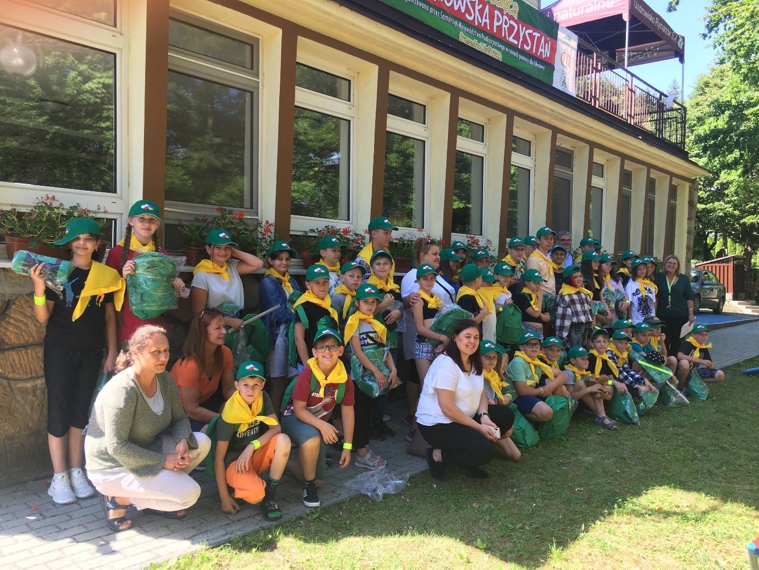
Zdjęcie 3 - Rymanowska Przystań

Biblioteki pedagogiczne

W roku szkolnym 2021/2022 Pedagogiczne Biblioteki jako instytucje wspierające działalność szkół i placówek oświatowych realizowały zadania statutowe oraz kierunki rozwoju polityki oświatowej państwa. Działania Bibliotek nakierowane były na realizację priorytetów MEiN na rok szkolny 2021/2022 i wsparcie procesu dydaktyczno-wychowawczego. Wszystkie placówki kontynuowały dotychczasowe formy działalności edukacyjnej i kulturalnej oraz inicjowały nowe przedsięwzięcia dostosowane do sytuacji pandemicznej.
Zarówno w bibliotekach macierzystych, jak i ich filiach realizowane były różnorodne działania edukacyjne i pro czytelnicze, w tym akcje popularyzujące książkę i czytanie, zajęcia czytelnicze i edukacyjne, konkursy, spotkania. Przedsięwzięcia te odbywały się w miarę możliwości stacjonarnie, jak i online. Dokonano korekty planu pracy Bibliotek reagując odpowiednio do zagrożeń, z zachowaniem bezpieczeństwa uczestników przedsięwzięć i prowadzących (pandemia koronawirusa oraz funkcjonowanie bibliotek w obliczu nowej rzeczywistości po agresji Rosji na Ukrainę) założono nowe działania i zasady pracy Bibliotek. Zmiany te przyniosły efekty w postaci optymalizacji działań zarządczych i zadań bibliotecznych oraz zintensyfikowanej działalności promocyjnej Bibliotek bardzo dobrze odbieranej w środowiskach lokalnych.

Pedagogiczna Biblioteka Wojewódzka w Rzeszowie

Pedagogiczna Biblioteka Wojewódzka w Rzeszowie wraz z filiami od stycznia do czerwca 2022 roku realizowała grant: „Zdalnie odważni – cyfrowo pewni” w ramach Projektu pn.: „Wsparcie placówek doskonalenia nauczycieli i bibliotek pedagogicznych w realizacji zadań związanych z wsparciem nauczycieli w prowadzeniu kształcenia na odległość”, opracowanym przez Ośrodek Rozwoju Edukacji w Warszawie w partnerstwie z Centrum Informatycznym Edukacji. Projekt współfinansowany ze środków Europejskiego Funduszu Społecznego w ramach Programu Operacyjnego Wiedza Edukacja Rozwój 2014-2020, II Oś Priorytetowa: Efektywne polityki publiczne na rynku pracy, gospodarki i edukacji, Działanie 2.10: Wysoka jakość systemu oświaty. Głównym celem projektu było podniesienie jakości doskonalenia i wsparcia udzielonego przez kadrę Biblioteki nauczycielom szkół i przedszkoli prowadzących edukację zdalną. Uczestnikami szkoleń i doradztwa byli nauczyciele bibliotekarze Pedagogicznej Biblioteki Wojewódzkiej w Rzeszowie przy Podkarpackim Zespole Placówek Wojewódzkich w Rzeszowie oraz nauczyciele szkół i przedszkoli zarówno publicznych, jak i niepublicznych o uprawnieniach szkół publicznych, na wszystkich etapach kształcenia z terenu województwa podkarpackiego.

Tabela 9 - Czytelnicy PBW Rzeszów
Biblioteka | Nauczyciele |  | Studenci |  |  |  | Czytelnicy inni |  | Razem
 | liczba | % | pedagogiczni |  | inni |  | liczba | % | liczba
 |  |  | liczba | % | liczba | %
Rzeszów | 422 | 22,47% | 635 | 33,81% | 486 | 25,88% | 335 | 17,84% | 1 878
Kolbuszowa | 91 | 18,20% | 146 | 29,20% | 176 | 35,20% | 87 | 17,40% | 500
Leżajsk | 106 | 19,03% | 99 | 17,77% | 241 | 43,27% | 111 | 19,93% | 557
Łańcut | 139 | 22,31% | 152 | 24,40% | 259 | 41,57% | 73 | 11,72% | 623
Mielec | 336 | 42,21% | 184 | 23,12% | 175 | 21,98% | 101 | 12,69% | 796
Sędziszów | 425 | 28,85% | 244 | 16,56% | 536 | 36,39% | 268 | 18,19% | 1 473
Strzyżów | 141 | 23,38% | 218 | 36,15% | 173 | 28,69% | 71 | 11,77% | 603
Razem | 1 660 | 25,82% | 1 678 | 26,10% | 2 046 | 31,82% | 1 046 | 16,27% | 6 430

Nauczyciele bibliotekarze PBW w Rzeszowie wzięli aktywny udział w II Ogólnopolskim Forum Doskonalenia Kadr Oświaty - Edukacja wobec wyzwań przygotowując prezentację i wystąpienie „Drogi do kariery, wielkie nazwiska w przedsiębiorczości” oraz zestawienia bibliograficzne i tematyczną wystawę zbiorów dla uczniów podkarpackich szkół ponadpodstawowych, nauczycieli i zaproszonych gości. Zorganizowano przegląd czytelniczy dla bibliotek szkolnych: "Za siedmioma górami, za siedmioma lasami… Czytamy w bibliotece szkolnej" w ramach obchodów Międzynarodowego Miesiąca Bibliotek Szkolnych pod hasłem: Baśnie i legendy z całego świata (udział wzięły biblioteki szkolne z 11 rzeszowskich szkół, ok. 80 osób). Z okazji Nocy Bibliotek przygotowano grę miejską: Śródmiejskie zakątki Rzeszowa (udział ok. 35 uczniów i nauczycieli z 7 rzeszowskich szkół).
Biblioteka włączyła się Narodowe Czytania. Akt I „Moralności pani Dulskiej” przygotowany był przez pracowników PBW w Rzeszowie w formie słuchowiska, akt II czytany był na żywo we współpracy z Uniwersytetem Rzeszowskim przy udziale znamienitych gości oraz nauczycieli i uczniów rzeszowskich szkół (rejestrowany
i zamieszczony na platformie YouTube), natomiast akt III realizowały zgłoszone zespoły szkolne w postaci przesłanych filmików, zamieszczonych na stronie YouTube PBW w Rzeszowie.

Pedagogiczna Biblioteka Wojewódzka im. Józefa Gwalberta Pawlikowskiego
w Przemyślu

W ramach działalności edukacyjnej i promocyjnej przygotowywano materiały edukacyjne prezentujące zasoby biblioteki oraz ofertę e-usług. Opracowywano pakiety tematyczne zawierające zestawy literatury, materiały edukacyjne dla nauczycieli i uczniów. Sporządzano zestawienia bibliograficznez bezpośrednim odesłaniem do katalogu. Sprowadzano z innych bibliotek literaturę wykorzystywaną w szkolnych konkursach kuratoryjnych i międzynarodowych. Dokonywano zakupów wydawnictw wymaganych do olimpiad przedmiotowych. Skanowano artykuły z czasopism i wysyłano pod wskazane adresy. Przygotowano i udostępniono pakiet informacji (zasoby biblioteki oraz otwarte zasoby internetowe) nt. przyjęcia i nauczania ukraińskich dzieci w polskich szkołach pt. „Ukraińskie dzieci w polskiej rzeczywistości” oraz „Uczeń z doświadczeniem migracyjnym w szkole”. Udzielano szczegółowych informacji na zapytania dotyczące bibliografii regionalnej za pomocą poczty e-mail i portalu społecznościowego. Biblioteka włączając się w proces wspomagania szkół w działalności dydaktyczno- wychowawczej, organizowała warsztaty dla nauczycieli, zajęcia biblioteczne dla dzieci i młodzieży oraz spotkania literackie. Odbiorcami wydarzeń było środowisko oświatowe (nauczyciele, uczniowie) oraz przedstawiciele władz samorządowych. Dla organizowanych wydarzeń pozyskiwano patronat honorowy władz samorządowych oraz patronat medialny. Zapowiedzi oraz relacje z wydarzeń publikowane były na łamach prasy lokalnej, lokalnych rozgłośni oraz w mediach internetowych. Celem podejmowanych inicjatyw dla środowiska oświatowego było wzbogacenie warsztatu pracy, wdrożenie do wykorzystywania narzędzi cyfrowych podczas tworzenia materiałów dydaktycznych oraz metodycznej oceny i zgodnego z prawem wykorzystywania ogólnodostępnych zasobów Internetu.

Tabela 10 - Czytelnicy PBW Przemyśl
Biblioteka | Nauczyciele |  | Studenci |  |  |  | Czytelnicy inni |  | Razem
 | liczba | % | pedagogiczni |  | inni |  | liczba | % | liczba
 |  |  | liczba | % | liczba | %
Przemyśl | 444 | 23,58% | 205 | 10,89% | 802 | 42,59% | 432 | 22,94% | 1 883
Jarosław | 314 | 23,68% | 231 | 17,42% | 515 | 38,84% | 266 | 20,06% | 1 326
Lubaczów | 246 | 33,11% | 136 | 18,30% | 285 | 38,36% | 76 | 10,23% | 743
Przeworsk | 243 | 33,80% | 106 | 14,74% | 201 | 27,96% | 169 | 23,50% | 719
Razem | 1 247 | 26,70% | 678 | 14,52% | 1 803 | 38,60% | 943 | 20,19% | 4 671

Pedagogiczna Biblioteka Wojewódzka w Krośnie
Pedagogiczna Biblioteka Wojewódzka w Krośnie wspierała szkoły i placówki oświatowe w realizacji procesu dydaktyczno-wychowawczego, jednocześnie wspomagała biblioteki szkolne w organizacji pracy bibliotecznej i pedagogicznej. Biblioteka prowadziła działalność informacyjno-bibliograficzną na rzecz edukacji. W minionym roku szkolnym użytkownik otrzymał szeroką ofertę usług informacyjnych takich jak: systematycznie aktualizowane katalogi biblioteczne – katalog INTEGRO, katalog Bibliografia dostępne online, zestawienia bibliograficzne, scenariusze, prezentacje multimedialne, filmy, pomoc w doborze materiałów na określony temat, udzielanie informacji bezpośredniej, telefonicznej, elektronicznej o gromadzonym zasobie bibliotecznym.

Tabela 11 0 Czytelnicy PBW Krosno
Biblioteka | Nauczyciele |  | Studenci |  |  |  | Czytelnicy inni |  | Razem
 | liczba | % | pedagogiczni |  | inni |  | liczba | % | liczba
 |  |  | liczba | % | liczba | %
Krosno | 1 103 | 38,15% | 808 | 27,95% | 547 | 18,92% | 433 | 14,98% | 2 891
Brzozów | 231 | 34,02% | 154 | 22,68% | 137 | 20,18% | 157 | 23,12% | 679
Jasło | 163 | 24,36% | 171 | 25,56% | 120 | 17,94% | 215 | 32,14% | 669
Lesko | 77 | 32,63% | 57 | 24,15% | 49 | 20,76% | 53 | 22,46% | 236
Sanok | 318 | 34,30% | 243 | 26,21% | 104 | 11,22% | 262 | 28,26% | 927
Ustrzyki D. | 134 | 29,26% | 87 | 19,00% | 84 | 18,34% | 153 | 33,41% | 458
Razem | 2 026 | 34,57% | 1 520 | 25,94% | 1 041 | 17,76% | 1 273 | 21,72% | 5 860

W ramach upowszechniania czytelnictwa wśród dzieci i młodzieży prowadzono
w bibliotece różnorodne zajęcia biblioteczne, organizowano akcje popularyzujące czytelnictwo, prowadzono zajęcia biblioteczne i czytelnicze, organizowano konkursy (recytatorskie, literackie, czytelnicze), wystawy i ekspozycje popularyzujące czytelnictwo itp. Biblioteka kontynuowała dotychczasowe formy działalności edukacyjnej i kulturalnej oraz inicjowała nowe przedsięwzięcia. Realizowane były w bibliotece macierzystej i filiach różnorodne działania edukacyjne i kulturalne, popularyzujące bezpieczeństwo w domu i szkole, na feriach i wakacjach, bezpieczeństwo w Internecie, odpowiedzialne korzystanie z mediów społecznych, wychowawczą rolę szkoły, zajęcia biblioteczne i czytelnicze, wystawy i ekspozycje, konkursy, wieczory i spotkania autorskie, warsztaty zajęciowe, zajęcia
z wykorzystaniem TIK, zajęcia wychowawcze z elementami biblioterapii, zajęcia
z edukacji historycznej i patriotycznej, pedagogizację rodziców itp. Ze strony środowiska edukacyjnego napływały do naszej placówki nowe oferty współpracy i zapotrzebowań na organizację zajęć. Kontynuowano współpracę z partnerami Biblioteki. Promowano księgozbiór Biblioteki poprzez organizację wystaw m. in. zbiorów Biblioteki „Ignacy Łukasiewicz - Polak, który rozświetlił mrok”, „Literatura dla dzieci i młodzieży będąca wsparciem w obliczu wojny w Ukrainie”, prac uczniów: wystawa prac dzieci z ogarniętej wojną Ukrainy pt. „Mam marzenie”, wystawa pokonkursowa "Pod urokiem chwili", wystawy prac dzieci i młodzieży „Dzielimy się książką”, „Piękno dotyku”, „Postacie Pana Andersena”, „ Bożonarodzeniowe rękodzieła”, „Drzewo w zimowej szacie” wystawy prac uczniów powstałej w ramach zajęć z arteterapii, wystawy korespondencji czytelników „Napisz proszę chociaż krótki list, wystawy wirtualnej prac plastycznych „Wielkanocne rękodzieła”. Eksponowano zbiory z okazji wydarzeń kulturalnych, rocznic, nowości wydawniczych itp. Zapraszano środowisko na organizowane wieczory i spotkania autorskie w formie online. Placówka wzięła udział w akcji Szlachetna Paczka, Światowy Zespołu Downa, Dzień Godności Osób z Niepełnosprawnością Intelektualną.

Biblioteka Pedagogiczna w Tarnobrzegu
Biblioteka Pedagogiczna w Tarnobrzegu na bieżąco rozbudowuje bazę bibliograficzną o nowe rekordy, uwzględniając kwerendy czytelnicze (indywidualni użytkownicy, szkoły, placówki oświatowo-wychowawcze) oraz priorytety polityki oświatowej. Poprzez publikacje na Facebooku informowano o działalności, ofercie biblioteki (wykaz prenumerowanych czasopism, nowości książkowe, multimedialne), zmianach zachodzących w oświacie, wydarzeniach z życia regionu. Edukacja informacyjna użytkowników dotyczyła sposobów korzystania z katalogu komputerowego Integro, szczególną uwagę zwrócono na promocję
e-usług, które prezentowano w czasie lekcji bibliotecznych, konferencji i spotkań
z nauczycielami oraz na Facebooku. Nowości wydawnicze eksponowano w wypożyczalniach, na profilu biblioteki na Facebooku, konferencjach organizowanych przez bibliotekę i szkoły. Ponadto bibliotekarze udzielali telefonicznych i elektronicznych informacji o zbiorach. W bibliotece gromadzone są materiały i wydarzenia o regionie, pozyskiwane od Muzeum Regionalnego w Stalowej Woli i samorządów lokalnych. Relacje z podejmowanych działań promowane są w lokalnych mediach. Systematycznie jest gromadzona literatura z edukacji czytelniczej i medialnej oraz technologii informacyjno-komunikacyjnej.
Tabela 12 - Czytelnicy BP Tarnobrzeg
Biblioteka | Nauczyciele |  | Studenci |  |  |  | Pozostali |  | Razem
 | liczba | % | pedagogiczni |  | inni
 |  |  | liczba | % | liczba | % | liczba | %
Tarnobrzeg | 373 | 22% | 221 | 13% | 536 | 31% | 598 | 35% | 1728
Nisko | 206 | 26% | 99 | 12% | 221 | 28% | 270 | 34% | 796
Stalowa Wola | 264 | 26% | 175 | 17% | 292 | 29% | 285 | 28% | 1016
Ogółem | 843 | 24% | 495 | 14% | 1049 | 30% | 1153 | 33% | 3540

Biblioteka razem z filiami włączyła się do kampanii Narodowego Czytania, zapraszając do czytania szkoły. Wydarzeniu towarzyszyły prelekcje i wystawy zbiorów bibliotecznych.
Podczas Ogólnopolskiego Tygodnia Bibliotek, który odbył się pod hasłem „Biblioteka – świat w jednym miejscu” pracownicy biblioteki zorganizowali szereg wydarzeń stacjonarnych i on-line.
Dla Lokalnej Telewizji Tarnobrzeg, bibliotekarze z Tarnobrzega przygotowali
17 książek, które były promowane w audycji „Biblioteka książkę poleca”. Promocja nowości odbywa się także za pomocą mediów społecznościowych, gdzie zamieszczano nagrania własne bibliotekarzy pt. „Książki z górnej półki”.
We wrześniu 2021 r. odbyło się podsumowanie konkursu interdyscyplinarnego „Dziedzictwo kulturowe w recyklingowej odsłonie”. Konkurs był zorganizowany
ze środków Powiatu Tarnobrzeskiego we współpracy ze Stowarzyszeniem Kulturalno-Oświatowym Libri. W maju zarówno w bibliotece głównej w Tarnobrzegu, jak i w filiach odbył się konkurs „Booktalking – czyli 5 minut o książce” , zorganizowany pod patronatem Marszałka Województwa Podkarpackiego oraz Prezydentów Miast Tarnobrzega, Stalowej Woli i starostów tarnobrzeskiego i niżańskiego. Uczniowie, którzy zgłosili się do konkursu prezentowali wybraną przez siebie książkę, zachęcając do jej przeczytania. W konkursie wzięło udział w sumie ponad 70 uczniów. Zostali ocenieni przez komisje i nagrodzeni.

Podkarpacki Zespół Placówek Wojewódzkich w Rzeszowie

Od dnia 1 września 2021 r. w skład Podkarpackiego Zespołu Placówek Wojewódzkich w Rzeszowie wchodzi Podkarpackie Centrum Edukacji Nauczycieli w Rzeszowie wraz z Oddziałami, Szkolne Schronisko Młodzieżowe w Czudcu z filiami oraz Pedagogiczna Biblioteka Wojewódzka w Rzeszowie wraz z filiami.
Podkarpackie Centrum Edukacji Nauczycieli (PCEN) realizowało zaplanowane zadania opierając swoją działalność na koncepcji pracy placówki, opisanej szczegółowo w Planie Pracy PCEN na rok szkolny 2021/2022. Podczas realizacji zadań, uwzględniono w szczególności spełnienie wszystkich podstawowych kierunków polityki oświatowej Państwa. Ponadto zrealizowano inne formy doskonalenia, wynikające z określonych kierunków nadzoru w zakresie kontroli i ewaluacji.
Przy realizacji planu pracy odwołano się do następujących podstawowych kierunków realizacji polityki oświatowej Państwa w roku szkolnym 2021/2022, opublikowanych przez MEiN w dniu 8 lipca 2021 r.:
- Wspomaganie przez szkołę wychowawczej roli rodziny, m.in. przez właściwą organizację zajęć edukacyjnych wychowanie do życia w rodzinie oraz realizację zadań programu wychowawczo-profilaktycznego.
- Wychowanie do wrażliwości na prawdę i dobro. Kształtowanie właściwych postaw szlachetności, zaangażowania społecznego i dbałości o zdrowie.
- Działanie na rzecz szerszego udostępnienia kanonu edukacji klasycznej, wprowadzenia w dziedzictwo cywilizacyjne Europy, edukacji patriotycznej, nauczania historii oraz poznawania polskiej kultury, w tym osiągnięć duchowych i materialnych. Szersze i przemyślane wykorzystanie w tym względzie m.in. wycieczek edukacyjnych.
- Podnoszenie jakości edukacji poprzez działania uwzględniające zróżnicowane potrzeby rozwojowe i edukacyjne wszystkich uczniów, zapewnienie wsparcia psychologiczno-pedagogicznego, szczególnie w sytuacji kryzysowej wywołanej pandemią COVID-19 w celu zapewnienia dodatkowej opieki i pomocy, wzmacniającej pozytywny klimat szkoły oraz poczucie bezpieczeństwa. Roztropne korzystanie w procesie kształcenia z narzędzi i zasobów cyfrowych oraz metod kształcenia wykorzystujących technologie informacyjno-komunikacyjne.
- Wdrażanie Zintegrowanej Strategii Umiejętności – rozwój umiejętności zawodowych w edukacji formalnej i pozaformalnej, w tym uczeniu się dorosłych.
- Wzmocnienie edukacji ekologicznej w szkołach. Rozwijanie postawy odpowiedzialności za środowisko naturalne.

Uwzględniono również zmiany polegające na wskazaniu dodatkowych kierunków opublikowanych przez MEiN 28 marca 2022 r.:

7. Rozwijanie umiejętności podstawowych i przekrojowych uczniów, w szczególności z wykorzystaniem pomocy dydaktycznych zakupionych w ramach programu Laboratoria przyszłości.
8. Doskonalenie kompetencji nauczycieli w pracy z uczniem z doświadczeniem migracyjnym, w tym w zakresie nauczania języka polskiego jako języka obcego.

Opierając się na koncepcji pracy Placówki na rok szkolny 2021/2022, zwrócono szczególnie uwagę na:
- podnoszenie efektywności kształcenia w szkołach i placówkach oświatowych;
- inicjowanie i promowanie wartości edukacji na szczeblu lokalnym i regionalnym;
- wspomaganie dyrektorów szkół i placówek oświatowych w organizacji nauczania zdalnego;
- stosowanie technologii informacyjnej i komunikacyjnej w nauczaniu przedmiotowym, w tym prowadzenie lekcji za pośrednictwem platform do komunikacji on-line;
- dzielenie się wiedzą i doświadczeniem poprzez upowszechnianie dobrych praktyk;
- upowszechnianie najnowszych zasobów i źródeł informacji pedagogicznej poprzez redagowanie i wydawanie „Kwartalnika Edukacyjnego” i czasopisma „Nauczyciel i Szkoła”);
- promowanie nowych kierunków w edukacji;
- wspieranie pracy doradców metodycznych;
- budowanie pozytywnego wizerunku PCEN w województwie podkarpackim oraz w wymiarze ogólnopolskim.
Nauczyciele konsultanci realizowali zadania w następujący sposób:
- prowadzili zajęcia na warsztatach;
- prowadzili szkolenia rad pedagogicznych;
- organizowali i prowadzili konferencje;
- organizowali pracę sieci współpracy,
- prowadzili zajęcia w ramach projektów;
- prowadzili zajęcia na kursach doskonalących;
- prowadzili zajęcia na kursach kwalifikacyjnych;
- udzielali konsultacji;
- prowadzili zajęcia projektowe.
Zadania z zakresu doskonalenia nauczycieli realizowane były również przez nauczycieli doradców metodycznych. Szkolenia przeprowadzano w formach: hybrydowej, stacjonarnej i online.
Uwzględniając Strategię Rozwoju Edukacji w województwie podkarpackim, w zrealizowanych formach doskonalenia wzięto pod uwagę następujące obszary: poprawę jakości edukacji i dostępności usług edukacyjnych, rozwój nowoczesnej infrastruktury edukacyjnej, kształtowanie i promocję postaw związanych z uczeniem się przez całe życie oraz rozwój edukacji nieformalnej. W ramach w/w obszarów realizowano zadania szczegółowe, wynikające ze strategii edukacyjnej, w tym potrzebę indywidualizacji procesu nauczania, dopasowanie go do zróżnicowanych potrzeb i predyspozycji uczniów poprzez upowszechnianie różnorodnych programów i ścieżek edukacyjnych oraz przygotowanie do wprowadzenia systemowych rozwiązań służących odkrywaniu i rozwijaniu talentów, dostępności do wczesnej edukacji niezbędnej dla właściwego rozwoju umiejętności i kompetencji, szczególnie kluczowych, odpowiadających na potrzeby i wyzwania współczesnego świata oraz wykorzystanie technik informacyjno-komunikacyjnych. Placówka podejmowała szereg działań zmierzających do podnoszenia kwalifikacji nauczycieli i stosowania przez nich nowoczesnych metod nauczania oraz rozwijania umiejętności zdalnego nauczania.
Ponadto, zgodnie z § 18 ust. 1 Rozporządzenia MEN z dnia 28 maja 2019 r. w sprawie placówek doskonalenia nauczycieli PCEN w roku szkolnym 2021/2022 zorganizowało i prowadziło doskonalenie zawodowe nauczycieli w zakresie:
- wymagań stawianych wobec szkół i placówek, których wypełnianie jest badane przez organ sprawujący nadzór pedagogiczny w procesie ewaluacji zewnętrznej;
- realizacji podstaw programowych, w tym opracowania programów nauczania;
- diagnozowania potrzeb uczniów oraz dostosowywania procesu kształcenia i udzielania pomocy psychologiczno-pedagogicznej odpowiednio do zdiagnozowanych potrzeb;
- przygotowania do analizy wyników i wniosków z nadzoru pedagogicznego, wyników egzaminów oraz korzystania z nich w celu doskonalenia pracy nauczycieli;
- potrzeb zdiagnozowanych na podstawie analizy wyników i wniosków z nadzoru pedagogicznego oraz wyników egzaminów.
Ze względu na sytuację wynikającą z zagrożenia epidemicznego i realizację zajęć dydaktycznych w szkołach w systemie nauki zdalnej, PCEN realizował zadania z zakresu doskonalenia w systemie hybrydowym, organizując wsparcie dla nauczycieli z zakresu wykorzystania platform edukacyjnych w celu opracowania materiałów dydaktycznych i prowadzenia zajęć lekcyjnych.
Realizowane przez PCEN działania wpisały się również w Program Rozwoju Edukacji w województwie podkarpackim w zakresie określonych tam m.in. kierunków strategicznych, celów szczegółowych, zadań dla obszaru szkolnictwa ogólnego, wychowania i opieki. W realizacji działań PCEN uwzględnione zostały wyniki badań zewnętrznych i wewnętrznych oraz monitoring i ewaluacja form doskonalenia.

Realizacja oferty edukacyjnej - dane statystyczne za rok szkolny 2021/2022

W roku szkolnym 2021/2022 w różnych formach nauczycieli uczestniczyło 33.633 nauczycieli: w konferencjach – 14.917, w kursach doskonalących – 299, kurs kwalifikacyjny – 76, w sieciach współpracy nauczycieli – 411, w szkoleniach rad pedagogicznych 13762, w warsztatach 4168, w szkoleniach projektowych 748 – uczestników.
Wniosek: w roku szkolnym 2021/2022 liczba uczestników szkoleń wzrosła o 59,64% (względem roku poprzedniego).

Tabela 13 - realizacja oferty edukacyjnej PCEN w roku szkolny 2021/2022
Oddział | Liczba form zrealizowanych | Liczba godzin form zrealizowanych | Liczba uczestników
Krosno
konferencje | 9 | 26 | 329
kurs doskonalący | 5 | 151 | 49
sieć współpracy | 24 | 53 | 175
szkolenia rad pedagogicznych | 114 | 467 | 2479
warsztaty | 68 | 281 | 300
kurs kwalifikacyjny | 1 | 216 | 14
Przemyśl
konferencje | 21 | 92 | 2776
kurs doskonalący | 2 | 22 | 28
kurs kwalifikacyjny | 1 | 30 | 17
sieć współpracy | 2 | 24 | 30
szkolenia rad pedagogicznych | 81 | 226 | 1855
warsztaty | 150 | 891 | 1368
Rzeszów
konferencje | 34 | 160 | 11 316
kurs doskonalący | 18 | 232 | 170
sieć współpracy | 12 | 103 | 118
szkolenia rad pedagogicznych | 245 | 988 | 6997
warsztaty | 245 | 975 | 1906
kurs kwalifikacyjny | 2 | 216 | 45
Tarnobrzeg
konferencje | 11 | 46 | 496
kurs doskonalący | 3 | 42 | 52
sieć współpracy | 4 | 41 | 88
szkolenia rad pedagogicznych | 111 | 444 | 2 431
warsztaty | 87 | 365 | 594

Realizacja zadań projektowych PCEN

1. Projekt pn. „Rozwijanie kompetencji kadry dydaktycznej w zakresie doradztwa edukacyjno-zawodowego (makroregion IV)”. Projekt realizowany w ramach Programu Operacyjnego Wiedza Edukacja Rozwój (POWER) na lata 2014-2020, Działanie 2.14 „Rozwój narzędzi dla uczenia się przez całe życie”, finansowany ze środków Unii Europejskiej oraz dotacji z budżetu państwa. Projekt przedłużony do 31 października 2022 r. Udział w działaniach projektowych umożliwił osobom realizującym doradztwo edukacyjno-zawodowe w szkołach, nabycie i rozwój kompetencji, wiedzy i umiejętności z zakresu doradztwa edukacyjno-zawodowego, a tym samym, przygotował ich do wdrożenia nowych wypracowanych rozwiązań w swojej pracy dydaktycznej, co niewątpliwie zwiększy ich doświadczenie zawodowe. Do 31 grudnia 2021 r. Podkarpacki Zespół Placówek Wojewódzkich w Rzeszowie przeszkolił 932 nauczycieli w 64 grupach szkoleniowych.
2. Projekt pn. „English4You” realizowany w ramach Regionalnego Programu Operacyjnego Województwa Podkarpackiego na lata 2014-2020, Oś Priorytetowa IX – Jakość edukacji i kompetencji w regionie, Działanie 9.3 - Podnoszenie kompetencji osób dorosłych w obszarze TIK i języków obcych, finansowany ze środków Unii Europejskiej dotacji z budżetu państwa oraz z budżetu Województwa Podkarpackiego. Celem głównym projektu był wzrost kompetencji w obszarze posługiwania się językiem angielskim u min. 140 osób na poziomie A1 i A2. Wsparciem w projekcie zostali objęci nauczyciele i pracownicy JST związani z systemem edukacji. Projekt został zakończony z dniem 31.12.2021 r. Wniosek końcowy został zatwierdzony. Wszystkie cele i wskaźniki zostały osiągnięte.
3. Projekt grantowy pn. „Podkarpacie Uczy Cyfrowo” w ramach projektu „Lekcja:Enter” – szkolenia zakończyły się w czerwcu 2021 r. Głównym celem projektu było podniesienie kompetencji cyfrowych uczestników projektu grantowego (nauczycieli szkół podstawowych i ponadpodstawowych) poprzez udział w 40 godzinnym szkoleniu tematycznym (edukacja wczesnoszkolna, humanistyczna, matematyczno-przyrodnicza, artystyczna i informatyczna). Każdy nauczyciel – uczestnik projektu grantowego otrzymał również wsparcie merytoryczne trenera lokalnego (m.in. mentoring i dostęp do platformy e-learningowej z wykorzystaniem narzędzi TIK). Grupą docelową projektu było 707 czynnych nauczycieli z terenu województwa podkarpackiego.
4. Projekt grantowy pn. „Lekcja:Enter - Podkarpacie Uczy Cyfrowo (II)”w ramach projektu „Lekcja:Enter”. Grupą docelową projektu jest 570 czynnych nauczycieli z terenu województwa podkarpackiego. Po wprowadzeniu zmian PZPW przeszkoli 800 nauczycieli w 80 grupach tematycznych. Projekt zakończy się 28 lutego 2023r.
5. Projekt grantowy pn. „Zdalny Nauczyciel = Zdalna Szkoła”. Przeszkolono łącznie 164 nauczycieli w ramach poszczególnych działań: szkolenie kadry doskonalenia nauczycieli i bibliotek pedagogicznych, szkolenie i doradztwo dla nauczycieli i dyrektorów szkół oraz przedszkoli (w tym rekrutacja, organizacja i realizacja szkoleń), konsultacje indywidualne i doradztwo grupowe dla uczestników, przeprowadzenie sieci współpracy i samokształcenia, opracowanie pakietu materiałów dydaktycznych.
Projekt zakończono 28 lutego 2022 r., wszystkie cele i wskaźniki zostały osiągnięte.
6. Projekt grantowy pn. „Zdalnie odważni = cyfrowo pewni”. Głównym celem projektu było podniesienie jakości doskonalenia i wsparcia udzielonego przez kadrę PBW w Rzeszowie nauczycielom prowadzącym zdalną edukację w szkołach i przedszkolach. W ramach projektu pracownicy PBW przy PZPW w Rzeszowie – nauczyciele bibliotekarze przeszkolili się wraz z Liderem projektu z 12 modułów udostępnionych przez ORE. W ramach projektu założono objęcie wsparciem szkoleniowym 200 nauczycieli szkół/przedszkoli. Przeprowadzono szkolenia dla nauczycieli szkół i przedszkoli z terenu województwa podkarpackiego w 18 grupach szkoleniowych. Nauczyciele otrzymali wsparcie w postaci działań konsultacyjno-doradczych (5h na grupę). W ramach realizacji działań projektowych opracowany został pakiet materiałów edukacyjnych do bezpośredniej pracy z uczniami w systemie zdalnym. Szkolenia realizowane były w formie zdalnej z wykorzystaniem Zintegrowanej Platformy Edukacyjnej. Przeszkolono łącznie 220 osób.
Projekt został zakończony z dniem 30.06.2022 r. Raport końcowy został zatwierdzony. Wszystkie cele i wskaźniki zostały osiągnięte.

7. Projekt pn. „Ekologia z myślą o przyszłych pokoleniach” – Warsztaty i szkolenia dla uczestników projektu zostały zorganizowane w dniach od 27 maja do 2 czerwca 2022 r. w Szkolnym Schronisku Młodzieżowym w Czudcu przy PZPW w Rzeszowie. W projekcie uczestniczyli uczniowie z Gimnazjum im. Szymona Konarskiego w Wilnie wraz z opiekunami oraz uczniowie z Zespołu Szkół Technicznych w Rzeszowie wraz z opiekunami.

Projekt został zakończony z dniem 02.07.2022 r. Wszystkie cele i wskaźniki zostały osiągnięte.
8. Projekt pn. „Making personal learning experiences possible and visible also in a digital way - Das PerLen-Konzept®” - Głównym celem projektu jest wdrożenie innowacyjnej metodologii „Das PerLen-Konzept®” mającej na celu pomoc uczniom w przejściu ze szkoły kształcenia ogólnego do szkolenia zawodowego poprzez promowanie świadomości ich osobistych doświadczeń związanych z uczeniem się, ze szczególnym uwzględnieniem rozwoju empatii, kompetencji kluczowych i cyfrowych. Projekt adresowany jest do: 36 stałych uczestników - nauczycieli z Niemiec, Polski i Litwy, (w tym 4 nauczycieli konsultantów PZPW/PCEN), 36 uczniów na finalnym spotkaniu, w tym 12 z Polski, ok. 250 uczniów we wszystkich klasach biorących udział w szkoleniach, 2 ekspertów z Niemiec.
Razem w zadaniach projektowych PZPW przeszkolono 748 uczestników, zrealizowano 2465 godzin dydaktycznych.

Rozwój i wzbogacanie bazy dydaktycznej zmierzały do podniesienia standardów wyposażenia bazy szkoleniowej oraz warunków pracy.

W omawianym okresie został sporządzony program funkcjonalno-użytkowy budowy budynku dydaktycznego przy siedzibie Podkarpackiego Zespołu Placówek Wojewódzkich w Rzeszowie. Przeprowadzono prace remontowe głównego wejścia do budynku, montaż balustrady przy wejściu głównym do budynku siedziby, remont bocznego wejścia do budynku - strona północna, remont zadaszenia - strona południowa, remont tarasu - strona zachodnia, remont zadaszenia (strona północna) budynku siedziby PZPW w Rzeszowie przy ul. Niedzielskiego 2. Zmodernizowano serwerownię w celu zwiększenia możliwości prowadzenia szkoleń w systemie on-line poprzez doposażenie pracowni komputerowych wraz z rozbudową sieci komputerowej w PZPW.

Szkolne Schronisko Młodzieżowe w Czudcu

Podnoszono standard w obiektach Szkolnego Schroniska Młodzieżowego w Czudcu wraz z filiami. Siedziba w Czudcu otrzymała I kategorię w kategoryzacji szkolnych schronisk młodzieżowych w Polsce. W I kwartale 2022r. odebrano Schronisko w Przemyślu oraz Tarnobrzegu. Uruchomienie SSM w Czudcu wraz z filiami pozwoliło na pełne wykorzystanie bazy noclegowej (dla nauczycieli, dzieci, młodzieży, wycieczek szkolnych, obozów itp.).
Ważniejsze inwestycje i remonty to realizacja zadania „Dostosowanie budynków Szkolnego Schroniska Młodzieżowego w Czudcu Filia w Przemyślu i Filia w Tarnobrzegu do wymogów p.poż". Wartość zadania 402 332 zł.
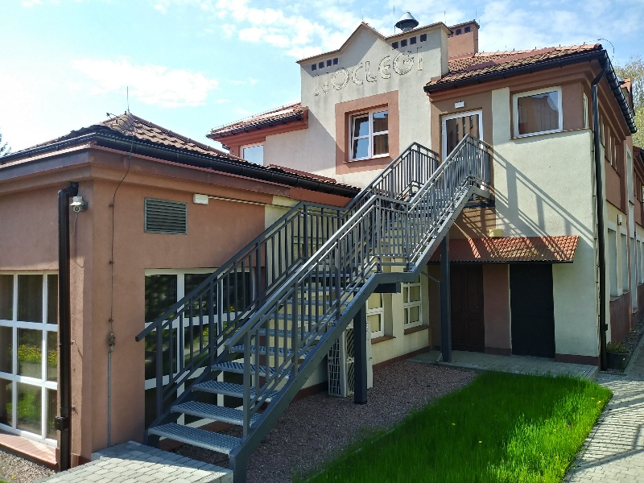
Zdjęcie 4 - Dostosowanie budynku SSM Filia w Przemyślu do wymogów p. poż

Tabela 14 - Wykorzystanie bazy noclegowej PZPW
Wykorzystanie bazy noclegowej
Noclegi osobodni w Czudcu | 10 284
Noclegi osobodni w Przemyślu | 3 991
Noclegi osobodni w Tarnobrzegu | 7714
RAZEM | 21 989

Kontrole Podkarpackiego Kuratora Oświaty w Rzeszowie w wojewódzkich jednostkach oświatowych

W roku szkolnym 2021/2022 w ramach sprawowanego nadzoru pedagogicznego przez Podkarpackiego Kuratora Oświaty zostały przeprowadzone kontrole doraźne w następujących jednostkach:
- W Medyczno-Społecznym Centrum Kształcenia Zawodowego i Ustawicznego w Rzeszowie, gdzie przedmiotem kontroli było realizacja przez dyrektora szkoły zadań w zakresie nadzoru pedagogicznego oraz wykonywanie innych zadań wynikających z przepisów szczególnych. Zaleceń pokontrolnych nie wydano.
- W Zespole Szkół przy Klinicznym Szpitalu Wojewódzkim Nr 2 im. Św. Jadwigi Królowej w Rzeszowie przedmiotem kontroli było realizacja przez dyrektora szkoły zadań w zakresie nadzoru pedagogicznego oraz wykonywanie innych zadań wynikających z przepisów szczególnych. W zaleceniach pokontrolnych wskazano, iż należy dopuszczać do użytku w szkole dla każdego roku szkolnego przedstawione przez nauczycieli programy nauczania do zajęć edukacyjnych z zakresu kształcenia ogólnego na dany etap edukacyjny. Kolejne zalecenie dotyczyło prowadzenia księgi uczniów.
- W Zespole Szkół Specjalnych w Rymanowie-Zdroju tematem kontroli było wypoczynek letni dla dzieci z Ukrainy. W tym przypadku zaleceń nie wydano.

Realizacja programów stypendialnych

Program „Nie zagubić talentu”
W ramach Programu finansowanego w całości z budżetu Województwa Podkarpackiego, uczniom podkarpackich szkół przyznano stypendia za wybitne osiągnięcia naukowe, stypendia za wybitne osiągnięcia artystyczne oraz nagrody pieniężne. Program realizowany był na podstawie uchwały nr XXXIII/381/20 Sejmiku Województwa Podkarpackiego z dnia 25 maja 2020 roku w sprawie określenia szczegółowych warunków wspierania młodzieży uzdolnionej „Nie zagubić talentu”.
W ramach realizacji Programu w roku szkolnym 2021/2022 r. wypłacono 127 stypendiów na kwotę 378 300 zł. Oprócz stypendiów w ramach programu przyznano również 83 nagrody pieniężne dla uczniów oraz 6 nagród dla zespołów artystycznych działających przy szkołach lub placówkach oświatowych oraz dla zespołów osób za szczególne osiągnięcia naukowe na łączną kwotę 144 350,00 zł.

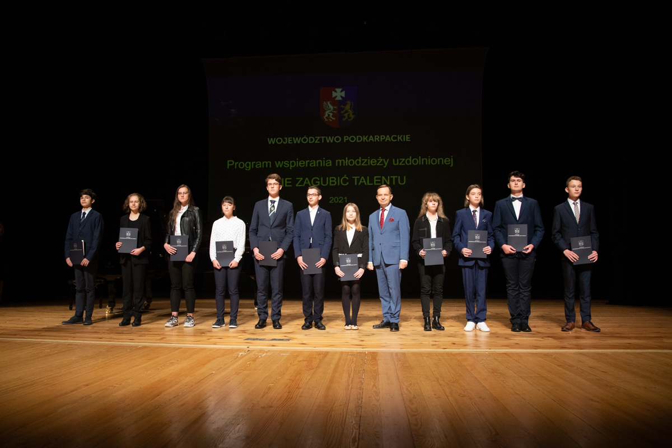
Zdjęcie 5 - Wręczenie stypendiów w ramach Programu wspierania młodzieży uzdolnionej "NIe zagubić talentu"

Stypendia dla słuchaczy Medyczno-Społecznych Centrów Kształcenia Zawodowego i Ustawicznego

Stypendium ma charakter pomocy dla słuchaczy osiągających najlepsze wyniki w nauce oraz znajdujących się w trudnych warunkach materialnych, uczących się w Medyczno-Społecznych Centrach Kształcenia Zawodowego i Ustawicznego prowadzonych przez Województwo Podkarpackie. W roku szkolnym 2021-2022 przyznano stypendia dla 284 osób na kwotę 355 000 zł.
Stypendia, podobnie jak Program „Nie zagubić talentu” w całości finansowane są z budżetu Województwa Podkarpackiego.

Pozostałe stypendia realizowane przez Departament Edukacji, Nauki i Sportu

Departament Edukacji, Nauki i Sportu realizował również projekty dla uczniów szczególnie uzdolnionych w ramach RPO WP 2014-2020 (UE, EFS). Wysokość stypendium 4 000 na każdego ucznia.
- Szkolnictwo ogólne:
- liczba stypendiów przyznanych w 2021 r.: 562,
- wartość projektu ogółem: 2 585 200 zł (w tym: dofinansowanie - 2 455 940 zł, wkład własny WP: 129 260 zł)
- Szkolnictwo zawodowe:
- liczba stypendiów przyznanych w 2021 r.: 400,
- wartość projektu ogółem: 1 920 000 zł (w tym: dofinansowanie - 1 728 000 zł, wkład własny WP - 192 000 zł)

W ramach realizacji programu pn. Stypendia Marszałka Województwa Podkarpackiego dla zdolnych studentów I roku studiów, studiujących na podkarpackich uczelniach w roku akademickim 2021/2022, którzy bardzo dobrze zdali egzamin maturalny – przyznano w roku 2021 – 50 stypendiów o wartości. 2 500 zł każde.

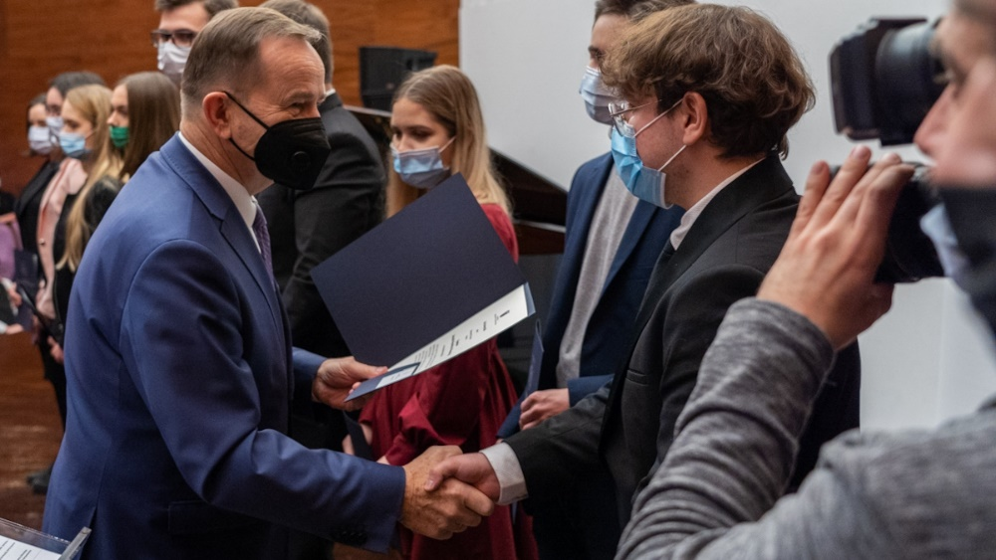
Zdjęcie 6 - Wręczenie stypendiów dla zdolnych studentów

W 2021 r. przyznano i wypłacono stypendia i nagrody sportowe:
- 181 stypendiów zawodnikom osiągającym wysokie wyniki sportowe w krajowymi i międzynarodowym współzawodnictwie sportowym. na łączną kwotę 486 900 zł
- 65 nagród na łączną kwotę 96 200 zł, w tym nagrody dla:
- 7 działaczy za osiągnięcia w działalności sportowej na łączną kwotę 14 000 zł
- 55 trenerów za osiągnięcia sportowe podopiecznych na łączną kwotę 72 700 zł
- 3 zawodników za wysokie osiągnięcia w międzynarodowym współzawodnictwie sportowym na łączną kwotę 9 500 zł

Udzielanie pomocy zdrowotnej dla nauczycieli oraz nauczycieli emerytów

Zgodnie z art. 72 ust. 1 i 4 ustawy Karta Nauczyciela niezależnie od przysługującego nauczycielowi i członkom jego rodziny prawa do świadczeń z ubezpieczenia zdrowotnego, organy prowadzące szkoły przeznaczają corocznie środki finansowe na pomoc zdrowotną dla nauczycieli oraz nauczycieli emerytów. Wysokość środków przeznaczanych na pomoc zdrowotną dla nauczycieli określona jest w budżecie Województwa Podkarpackiego i wynosi 0,2% planowanych rocznych środków przeznaczanych na wynagrodzenie nauczycieli. W roku 2021 świadczenia pomocy zdrowotnej otrzymało 36 nauczycieli na łączną kwotę 46 970 zł.
Pomoc zdrowotna udzielona została na podstawie uchwały nr XLVIII/908/10 Sejmiku Województwa Podkarpackiego z dnia 31 maja 2010 r. w sprawie rodzajów świadczeń przyznawanych w ramach pomocy zdrowotnej dla nauczycieli oraz warunków i sposobu ich przyznawania (Dz. Urz. Woj. Podka. z 2010 r., Nr 53, poz. 1116, z późn. zm.,).

Spis tabel i wykresów
Tabela 1. Finansowanie wojewódzkich jednostek oświatowych w 2021 r. [zł] 3
Tabela 2 Środki finansowe przeznaczone na inwestycje i remonty w wojewódzkich jednostkach oświatowych w 2021 r. [zł] 3
Tabela 3. Dochody gromadzone na wydzielonym rachunku bankowym uzyskiwane w roku 2020 i 2021 4
Tabela 4. Liczba słuchaczy w podziale na poszczególne formy kształcenia, wg stanu na dzień 30 września 2021 r. 6
Tabela 5 - Wyniki egzaminu - część pisemna - sesja zimowa 8
Tabela 6 - Wyniki egzaminu - część praktyczna - sesja zimowa 9
Tabela 7 - Wyniki egzaminu - część pisemna - sesja letnia 10
Tabela 8 - Zdawalność wg form kształcenia 12
Tabela 9 - Czytelnicy PBW Rzeszów 16
Tabela 10 - Czytelnicy PBW Przemyśl 18
Tabela 11 0 Czytelnicy PBW Krosno 18
Tabela 12 - Czytelnicy BP Tarnobrzeg 20
Tabela 13 - realizacja oferty edukacyjnej PCEN w roku szkolny 2021/2022 23
Tabela 14 - Wykorzystanie bazy noclegowej PZPW 27

Wykres 1. Finansowanie wojewódzkich jednostek oświatowych w 2021 r. [%] 2
Wykres 2. Struktura zatrudnienia w wojewódzkich jednostkach oświatowych w 2021 r 5
Wykres 3. Średnie wynagrodzenie nauczycieli wojewódzkich jednostek oświatowych w 2021 r. 6
Wykres 4. Średni miesięczny koszt kształcenia 1 ucznia w 2021 r. [zł] 7

Spis treści
Wstęp 1
Finansowanie wojewódzkich jednostek oświatowych 2
Medyczno-Społeczne Centra Kształcenia Zawodowego i Ustawicznego 6
Wyniki egzaminów zawodowych i egzaminów potwierdzających kwalifikacje w zawodzie w szkołach wchodzących w skład Medyczno-Społecznych Centrów Kształcenia Zawodowego i Ustawicznego w roku 2021 8
Ważniejsze inwestycje i remonty 12
Pozostała działalność Medyczno-Społecznych Centrów Kształcenia Zawodowego i Ustawicznego 13
Szkoły specjalne 14
Biblioteki pedagogiczne 15
Pedagogiczna Biblioteka Wojewódzka w Rzeszowie 16
Pedagogiczna Biblioteka Wojewódzka im. Józefa Gwalberta Pawlikowskiego w Przemyślu 17
Pedagogiczna Biblioteka Wojewódzka w Krośnie 18
Biblioteka Pedagogiczna w Tarnobrzegu 19
Podkarpacki Zespół Placówek Wojewódzkich w Rzeszowie 20
Realizacja oferty edukacyjnej - dane statystyczne za rok szkolny 2021/2022 23
Realizacja zadań projektowych PCEN 24
Rozwój i wzbogacanie bazy dydaktycznej zmierzały do podniesienia standardów wyposażenia bazy szkoleniowej oraz warunków pracy. 26
Szkolne Schronisko Młodzieżowe w Czudcu 26
Kontrole Podkarpackiego Kuratora Oświaty w Rzeszowie w wojewódzkich jednostkach oświatowych 27
Realizacja programów stypendialnych 28
Program „Nie zagubić talentu” 28
Stypendia dla słuchaczy Medyczno-Społecznych Centrów Kształcenia Zawodowego i Ustawicznego 28
Pozostałe stypendia realizowane przez Departament Edukacji, Nauki i Sportu 29
Udzielanie pomocy zdrowotnej dla nauczycieli oraz nauczycieli emerytów 30

